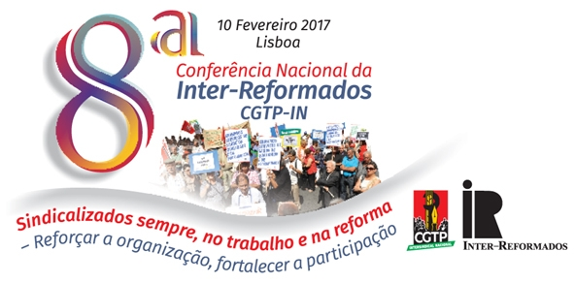

MOÇÃO

CONTRA O MILITARISMO E A GUERRA
PELA PAZ E PROGRESSO DA HUMANIDADE

Todos os povos amam a paz. No entanto, a Humanidade vive um dos momentos mais complexos e perigosos da sua História recente. Ingerências, boicotes, ocupações, fabricação de conflitos e guerras são a resposta do imperialismo ao aprofundamento da crise estrutural do capitalismo, para alcançar o domínio geoestratégico, político, económico e de rapina dos recursos naturais de países soberanos.

A paz, mais do que a simples ausência de guerra, é condição de progresso económico e social, de sobrevivência da própria espécie humana e de manutenção da vida sobre a Terra. Mas a ameaça representada pelo intervencionismo das grandes potências imperialistas, com destaque para os EUA e os seus aliados, bem como pela existência e papel da NATO e a presença de armamentos nucleares nos arsenais de alguns países, agravam a insegurança e a instabilidade na Europa e no mundo.

Agudizam-se as tensões internacionais, no Médio Oriente, no norte de África, na Europa oriental, no sudeste asiático, e em outras regiões do globo, registando-se uma perigosa e renovada corrida aos armamentos, nucleares e não nucleares, e a novas formas de guerra, designadamente nos domínios da cibernética e da robótica.

A política agressiva e de expansão imperialista dos EUA, bem como o papel e o indisfarçável alinhamento da União Europeia nas suas acções e intervenções belicistas e de intimidação, têm expressão, designadamente, na Ucrânia, país à beira da Federação Russa, em processo de fascização crescente e fortemente guarnecido de armas sofisticadas e de forças militares da NATO.
Especialmente preocupante e perigosa é a situação no Médio Oriente, com a continuação da agressão à Síria, ao Iraque e ao Iémen e a mais recente provocação dos EUA e de Israel contra a Palestina, podendo conduzir ao recrudescimento dos conflitos, com consequências imprevisíveis à escala global.
Os conflitos e as guerras, as invasões e ocupações tiram a vida a milhares de homens e mulheres, crianças e idosos e provocam milhões de refugiados que, na tentativa de escapar à fome e à morte, procuram acolhimento noutros países, designadamente europeus, num quadro de intolerável insensibilidade e de cumplicidade da União Europeia com práticas desumanas e xenófobas de vários Estados-Membros. Homens, mulheres, crianças e idosos que, às dezenas de milhar, acabam por perder a vida na travessia do Mediterrâneo.

O imperialismo tem, assim, uma pesada e indesculpável responsabilidade em relação aos gigantescos fluxos migratórios e aos milhões de refugiados que buscam, noutros destinos, o direito a melhores condições de vida e à própria sobrevivência.

Desde sempre, o movimento internacional da paz denuncia a NATO como a máquina de guerra do imperialismo, exigindo a sua dissolução. A Constituição da República Portuguesa - no nº 2 do seu Artigo 7º - preconiza a dissolução dos blocos político-militares, mas a verdade é que o Tratado de Varsóvia foi dissolvido e a NATO não só se mantém como se reforça e alarga a sua intervenção a todo o planeta.

Assim, no respeito pela Constituição da República Portuguesa e pela Carta das Nações Unidas, a 8ª. Conferência Nacional da INTER-REFORMADOS/CGTP-IN:

- Expressa a sua solidariedade com todos os povos vítimas de ingerências, ocupações, bloqueios e da guerra e afirma o seu direito inalienável à autodeterminação e independência.

- Defende a não ingerência, a cooperação e a solidariedade internacionalista entre povos e países e denuncia a natureza exploradora, predadora e belicista do imperialismo e, designadamente, o seu argumento mistificador e hipócrita da defesa dos direitos humanos com que procura justificar agressões e ocupações de países soberanos.

- Reclama a eliminação total das armas nucleares e o desarmamento universal, geral e simultâneo como exigências e passos indispensáveis no caminho da construção de uma Paz justa e duradoura.

- Reafirma o seu compromisso de sempre de esclarecimento e mobilização dos reformados organizados nos sindicatos da CGTP-IN, para que se mantenham atentos e informados, activos e interventivos, face à evolução da situação europeia e internacional, lutando em defesa das liberdades, da democracia e do direito soberano dos povos e países decidirem do seu próprio destino, apelando a todas as organizações, sindicais e outras, para que se batam por um mundo mais justo e solidário, de paz e progresso.

Lisboa, 10 de Fevereiro de 2017

A 8ª Conferência Nacional da INTER-REFORMADOS/CGTP-IN

